Lampiran 1
Tabel Kisi-Kisi Instrumen Penilaian untuk Siswa
Aspek | Indikator | Nomor Butir Angket
Penggunaan media yang digunakan guru | - Penggunaan media menggunakan video dan gambar  - Penggunaan media menggunakan slide power point  - Penggunaan media berupa buku paket pelajaran | 1  2  3
Respon mengenai media yang digunakan guru | - Pemahaman konsep media pembelajaran yang digunakan guru  - Ketertarikan dengan media yang digunakan guru  - Akibat rendahnya optimalisasi media yang digunakan guru  - Solusi untuk mengatasi problematika pembelajaran | 4  5  6  7
Penggunaan question card media spin | - Penerapan question card media spin  - Respon penerapan question card media spin  - Keunggulan question card media spin  - Perbandingan media | 8  9  10, 11, 12  13

Lampiran 2
ANGKET PENILAIAN SISWA
Angket ini ditujukan kepada siswa SMP Muhammadiyah 1 Purwokerto untuk mengetahui tanggapan mengenai implementasi pembelajaran sejarah kebudayaan Islam menggunakan question card media spin
Nama :

Kelas :

No Hp/Whatsapp :

Keterangan :

- S (Setuju)
- TS (Tidak Setuju)

Isilah pertanyaan/pernyataan dibawah ini sesuai dengan apa yang kalian alami !
No | Pertanyaan / Pernyataan | S | TS
1 | Guru pernah menggunakan media pembelajaran berupa video dan gambar dalam menyampaikan pembelajaran sejarah kebudayaan Islam ( tarikh )?
2 | Guru pernah menggunakan media pembelajaran menggunakan slide power point untuk menyampaikan materi sejarah kebuayaan Islam ( tarikh ) ?
3 | Guru pernah menggunakan media pembelajaran menggunakan buku mata pelajaran untuk menyampaikan materi sejarah kebuayaan Islam ( tarikh ) ?
4 | Saya memahami proses penggunaan, manfaat media pembelajaran yang pernah guru berikan dalam materi sejarah kebuayaan Islam ( tarikh )
5 | Saya merasa tertarik dengan media yang diberikan guru selama pelajaran
6 | Kurangnya optimalisasi media pembelajaran sejarah kebudayaan Islam yang digunakan guru menyebabkan rendahnya antusias siswa dalam mengikuti pembelajaran
7 | Untuk mengatasi rendahnya antusias dan kurang berpikir kritis siswa, maka guru mengadakan diskusi dan tanya jawab antar kelompok

No | Pertanyaan / Pernyataan | S | TS
8 | Guru pernah menerapkan question card media spin dalam sejarah kebudayaan Islam ( tarikh ) ?
9 | Saya tertarik dengan materi sejarah kebudayaan Islam ( tarikh ) setelah menggunakan question card media spin
10 | Question card media spin mampu meningkatkan motivasi belajar, fokus, dan konsentrasi siswa selama pembelajaran sejarah kebudayaan Islam (tarikh )
11 | Question card media spin mampu merangsang siswa untuk bekerja sama dengan baik serta respon aktif terhadap soal yang diberikan selama pembelajaran sejarah kebudayaan Islam (tarikh )
12 | Saya merasa sangat antusias, dan tidak mudah bosan dalam mengikuti pembelajaran sejarah kebudayaan Islam (tarikh) jika menggunakan question card media spin
13 | Pembelajaran sejarah kebudayaan Islam (tarikh ) menjadi lebih efektif, materi mudah tersampaikan dipahami, dan menarik menggunakan question card media spin dibandingkan dengan media yang pernah digunakan guru

Lampiran 3
Jawaban Angket
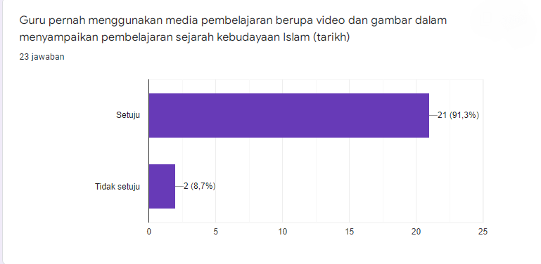

Gambar 1 Penggunaan Media Pembelajaran Berupa Video dan Gambar Oleh Guru
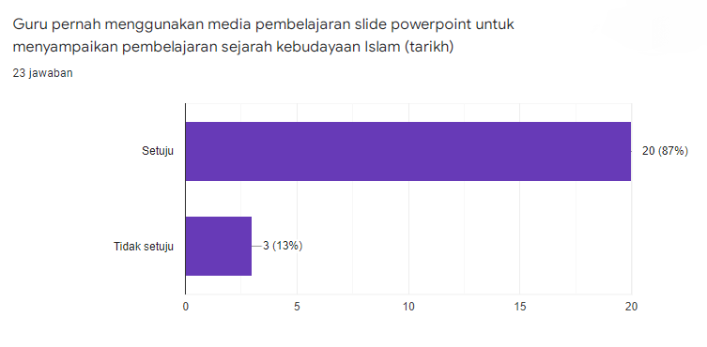
Berdasarkan hasil angket di atas yang telah diisi oleh 23 responden dari kelas 8 yang diisi melalui google form diketahui bahwa siswa yang setuju mengenai pernyataan bahwa guru pernah menggunakan media pembelajaran berupa video dan gambar sebanyak 91,3% ( 21 siswa ) dan yang tidak setuju terhadap pernyataan bahwa guru pernah menggunakan media pembelajaran berupa video dan gambar sebanyak 8,7% ( 2 siswa). Hal tersebut menandakan adanya keselarasan dan penguatan mengenai pernyataan wawancara guru dan jawaban angket siswa.

Gambar 2. Penggunaan Media Pembelajaran Berupa Slide Power Point Oleh Guru
Berdasarkan hasil angket di atas yang telah diisi oleh 23 responden dari kelas 8 yang diisi melalui google form diketahui bahwa sebanyak 87% ( 20 siswa ) setuju dengan pernyataan bahwa guru pernah menggunakan media pembelajaran slide power point dan sebanyak 13% ( 3 siswa ) menyatakan tidak setuju bahwa guru pernah menggunakan media pembelajaran slide power point. Tingginya presentase setuju dibandingkan dengan presentase tidak setuju menandakan bahwa hasil tersebut selaras dengan pernyataan guru mengenai penyampaian materi menggunakan media pembelajaran slide power point.
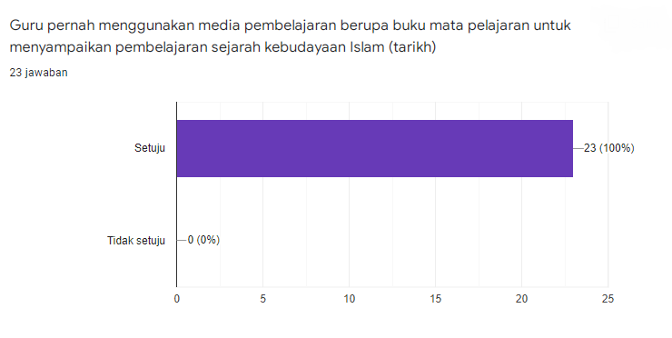

Gambar 3. Penggunaan Media Pembelajaran Berupa Buku Mata Pelajaran Oleh Guru
Berdasarkan hasil angket di atas yang telah diisi oleh 23 responden dari kelas 8 yang diisi melalui google form diketahui sebanyak 100% ( 23 siswa ) setuju mengenai media pembelajaran yang digunakan berupa buku Hasil angket ini memberikan penguatan secara tegas bahwa guru lebih rutin menggunakan media pembelajaran berupa buku mata pelajaran.
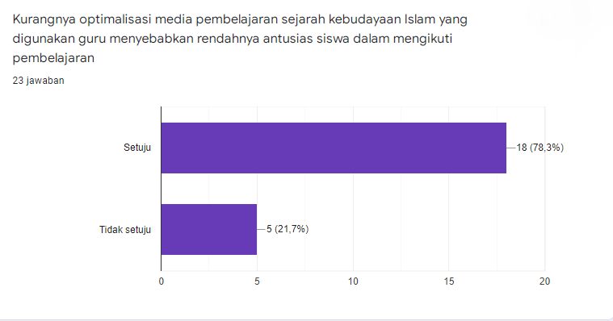

Gambar 4.4. Dampak Kurangnya Optimalisasi Penggunaan Media Pembelajaran
Berdasarkan hasil angket di atas yang telah diisi oleh 23 responden dari kelas 8 yang diisi melalui google form diketahui bahwa dampak dari kurangnya optimalisasi media pembelajaran yang digunakan oleh guru menyebabkan rendahnya antusias siswa dalam mengikuti pembelajaran. Sebanyak 78,3% (18 siswa ) menyatakan setuju dengan pernyataan tersebut dan sebanyak 21,7% (5 siswa) menyatakan tidak setuju mengenai pernyataan tersebut. Tingginya angka setuju mengenai pernyataan angket di atas maka menunjukkan bahwa hal tersebut dapat menjadi salah satu problematika pembelajaran sejarah kebudayaan Islam.
ditunjukkan melalui hasil angket sebagai berikut :
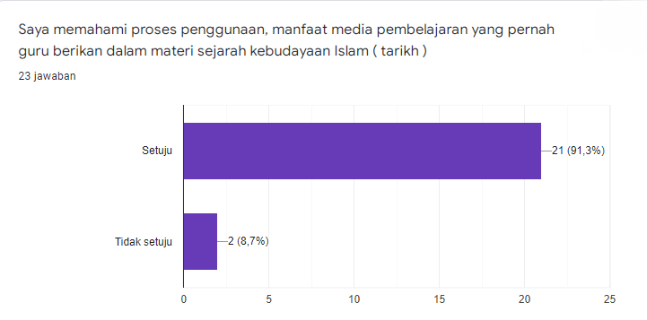

Gambar 5. Pemahaman Konsep Media Pembelajaran yang Digunakan Guru
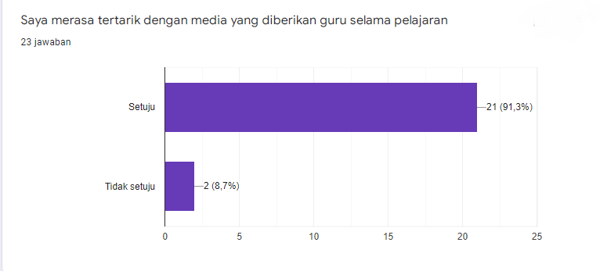
Berdasarkan hasil angket di atas yang telah diisi oleh 23 responden dari kelas 8 yang diisi melalui google form diketahui bahwa sebanyak 91,3% ( 21 siswa ) menyatakan setuu memahami konsep penggunaan media pembelajaran akan tetapi, sebanyak 8,7% ( 2 siswa ) menyatakan tidak setuju memahami konsep penggunaan media pembelajaran.

Gambar 6 Keterarikan dengan Media yang Digunakan Guru
Berdasarkan hasil angket di atas yang telah diisi oleh 23 responden dari kelas 8 yang diisi melalui google form dapat diketahui sebanyak 91,3% ( 21 siswa ) memilih setuju tertarik dengan media yang digunakan oleh guru sedangkan sebanyak 8,7% ( 2 siswa ) menyatakan tidak setuju tertarik dengan media yang digunakan oleh guru.
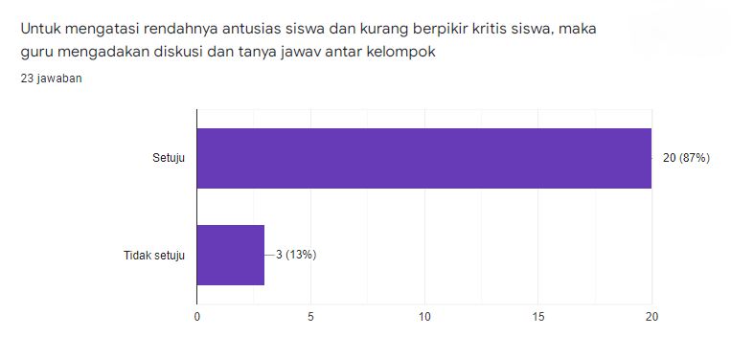

Gambar 7. Solusi Problematika Pembelajaran
Sejarah Kebudayaan Islam
Berdasarkan hasil angket di atas yang telah diisi oleh 23 responden dari kelas 8 yang diisi melalui google form diketahui sebanyak 87% ( 20 siswa) setuju dengan pernyataan bahwa diskusi sebagai solusi mengatasi rendahnya antusias siswa dan rendahnya berpikir kritis siswa akan tetapi, sebanyak 13% ( 3 siswa) menyatakan bahwa tidak setuju dengan pernyataan bahwa diskusi sebagai solusi mengatasi rendahnya antusias siswa dan rendahnya berpikir kritis siswa. Tingginya presentase setuju mengenai pernyataan bahwa diskusi sebagai solusi mengatasi rendahnya antusias siswa dan rendahnya berpikir kritis siswa. Menandakan bahwa hal tersebut efektif untuk meminimalisir permasalahan dan menjadikan pembelajaran yang lebih optimal.
Pembelajaran SKI di SMP Muhammadiyah 1 Prwokerto
Analisis pembelajaran melibatkan media pembelajaran question card media spin

Pemberian materi tanpa melibatkan media pembelajaran question card media spin

Analisis pembelajaran tanpa melibatkan media pembelajaran question card media spin

Pemberian materi melibatkan media pembelajaran question card media spin

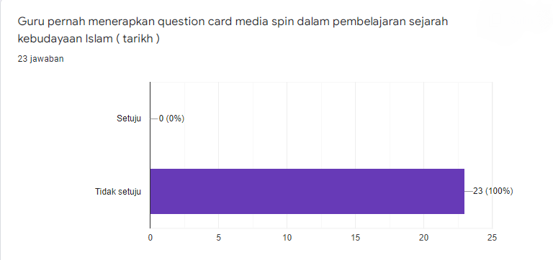

Gambar 8. Penerapan Question Card Media Spin
Berdasarkan hasil angket di atas yang telah diisi oleh 23 responden dari kelas 8 yang diisi melalui google form dapat dijelaskan bahwa 23 jawaban (23 siswa) menghasilkan 100% suara yang menyatakan bahwa tidak setuju mengenai guru pernah menerapkan question card media spin dalam pembelajaran sejarah kebudayaan Islam. Jawaban tersebut menguatkan hasil observasi dan wawancara bahwa 100% pendidik di SMP muhammadiyah Purwokerto belum pernah menerapkan question card .
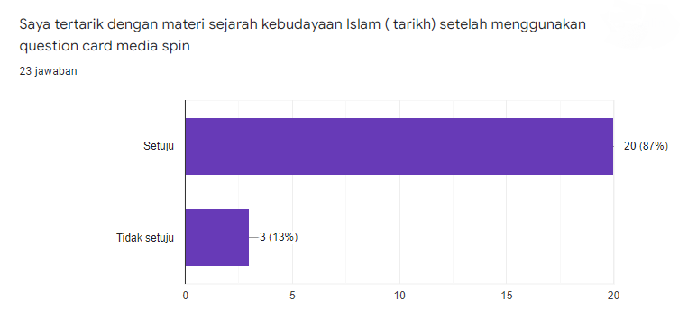

Gambar 9. Respon Penerapan Question Card Media Spin
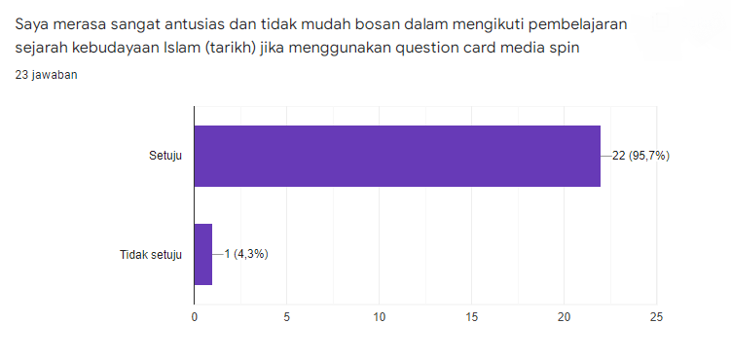
Berdasarkan hasil angket di atas yang telah diisi oleh 23 responden dari kelas 8 yang diisi melalui google form dapat diketahui bahwa sebanyak 87% (20 siswa) setuju tertarik dengan materi sejarah kebudayaan Islam setelah menggunakan question card media spin. Sebanyak 13% (3 siswa ) tidak setuju tertarik dengan materi sejarah kebudayaan Islam setelah menggunakan question card media spin. Tingginya presentase setuju dibandingkan dengan tidak setuju menandakan bahwa siswa lebih tertarik dengan materi sejarah kebudayaan Islam setelah menggunakan question card media spin.

Gambar 10. Dampak Penggunaan Question Card Media Spin pada Pembelajaran Sejarah Kebudayaan Islam
Berdasarkan hasil angket di atas yang telah diisi oleh 23 responden dari kelas 8 yang diisi melalui google form dapat dijelaskan bahwa sebanyak 95,7% (22 siswa) menyatakan setuju merasa antusias dan tidak bosan dalam mengikuti pembelajaran sejarah kebudayaan Islam jika menggunakan menggunakan question card media spin. Sebanyak 4,3% ( 1 siswa ) menyatakan tidak setuju merasa antusias dan tidak bosan dalam mengikuti pembelajaran sejarah kebudayaan Islam jika menggunakan question card media spin. Tingginya presentase memilih setuju dibandingkan tidak setuju pada angket tersebut menandakan bahwa question card media spin mampu memberikan dampak positif berupa meningkatkan antusias siswa dan meminimalisir tingkat kebosanan pada siswa, sehingga siswa lebih memiliki minat belajar yang tinggi.

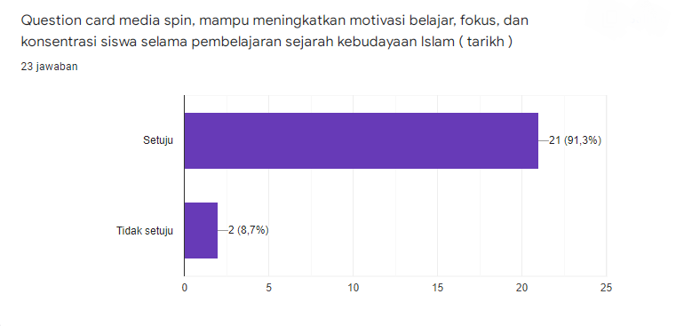

Gambar 11. Keunggulan Question Card Media Spin
Berdasarkan hasil angket di atas yang telah diisi oleh 23 responden dari kelas 8 yang diisi melalui google form menunjukan bahwa 91,3% (21 siswa ) menyatakan setuju bahwa question card media spin mampu meningkatkan motivasi belajar, fokus, dan konsentrasi siswa selama pembelajaran sejarah kebudayaan Islam. Sebanyak 8,7% ( 2 siswa ) menyatakan tidak setuju bahwa question card media spin mampu meningkatkan motivasi belajar, fokus, dan konsentrasi siswa selama pembelajaran sejarah kebudayaan Islam. Berdasarkan tingginya presentase setuju dibandingkan dengan tidak setuju dalam angket tersebut maka dapat disimpulkan bahwa question card media spin mampu meningkatkan motivasi belajar, fokus, dan konsentrasi siswa selama pembelajaran sejarah kebudayaan Islam.

Lampiran 4
PEDOMAN WAWANCARA GURU SEJARAH KEBUDAYAAN ISLAM
- Bagaimana proses pembelajaran sejarah kebudayaan Islam ?
- Apa saja problematika pembelajaran sejarah kebudayaan Islam ?
- Bagaimana solusi untuk menyelesaikan problematika pembelajaran sejarah kebudayaan Islam ?
- Bagaimana tingkat antusias siswa selama pembelajaran sejarah kebudayaan Islam berlangsung ?
- Apakah sudah pernah menerapkan media question card ?

Lampiran 5
PEDOMAN WAWANCARA PERWAKILAN SISWA KELAS 8
- Menurut anda apa saja kelebihan dari question card media spin setelah diterapkan pada pelajaran sejarah kebudayaan Islam ?
- Menurut anda apa saja kekurangan dari question card media spin setelah diterapkan pada pelajaran sejarah kebudayaan Islam ?
- Menurut anda bagaimana perbandingan media yang pernah digunakan guru dengan quetion card media spin ?

Lampiran 6
HASIL WAWANCARA
GURU SEJARAH KEBUDAYAAN ISLAM
- Narasumber
Guru Sejarah Kebudayaan Islam Kelas 8 : Agus Riyanto. S.Pd
- Tanggal
23 Maret 2022
- Butir Pertanyaan
- Bagaimana proses pembelajaran sejarah kebudayaan Islam ?
Jawab :
Untuk pembelajaran SKI karena itu sejarah biasanya menggunakan power point, yang kedua disisipi video yang berkaitan materi. Strategi yang digunakan setelah power point dan video maka siswa diberikan soal lalu mencari jawaban dari buku paket atau internet yang sesuai dengan materi yang dibahas pada hari itu.
- Apa saja problematika pembelajaran sejarah kebudayaan Islam ?
Jawab :
Problematikanya karena ini sejarah maka biasanya yang menjadi kendala adalah ketika siswa memahami materi misalnya nama, tanggal, tahun biasanya siswa susah disitu dan sering lupa.
- Bagaimana solusi untuk menyelesaikan problematika pembelajaran sejarah kebudayaan Islam ?
Jawab :
Mengatasi problematika guru mengajak diskusi karena targetnya adalah untuk memahamkan siswa terlebih dahulu bukan cepat selesainya materi tersebut.
- Bagaimana tingkat antusias siswa selama pembelajaran sejarah kebudayaan Islam berlangsung ?
Jawab :
Antusias siswa tergantung metode yang digunakan dalam pembelajaran di kelas. Kadang-kadang kalau ceramah ya siswa bosankarena hanya mendengarkan saja sehingga disiasati dengan hal itu yang ngambil film-film sesuai materi sehingga lebih menarik dan melihat gambaran langsung
- Apakah sudah pernah menerapkan media question card ?
Jawab :
Belum pernah, kalau guru-guru sepengetahuan saya juga belum pernah menerapkan hanya pakai power point tapi untuk slide saja. Belum pernah menerapkan karena belum pernah nyoba, kadang guru tidak mau ribet dengan media yang baru, metode yang baru jadi pakai yang sering digunakan. Barangkali seharusnya agar siswa tidak bosan harus berganti-ganti metode dan media
- Bagaimana respon bapak, apabila question card media ini diterapkan?
Jawab :
Ini baru ya kita coba baik itu menarik atau tidak menarik karena kita sebagai guru juga memerlukan sesuatu yang baru biar ada inovasi dari bapak ibu guru tidak terfokus pada satu power point saja

Lampiran 7
HASIL WAWANCARA
PERWAKILAN SISWA KELAS 8
SMP MUHAMMADIYAH 1 PURWOKERTO
- Narasumber
Perwakilan Siswa Kelas 8 F: Karina Liyandini
- Tanggal
23 Maret 2022
- Butir pertanyaan
- Menurut anda apa saja kelebihan dari question card media spin setelah diterapkan pada pelajaran sejarah kebudayaan Islam ?
Jawab :
Kelebihan question card media spin setelah diterapkan pada pelajaran sejarah kebudayaan Islam yaitu :
- Mengajarkan siswa lebih konsentrasi, kompak, dan konsisten
- Lebih mudah di pahami juga
- Waktu belajar fleksibel
- Wawasan lebih luas
- Menyenangkan
- Dapat melatih daya ingat, motorik anak, dan kerjasama kelompok secara baik
- Menurut anda apa saja kekurangan dari question card media spin setelah diterapkan pada pelajaran sejarah kebudayaan Islam ?
Jawab :
Kekurangan dari question card media spin setelah diterapkan pada pelajaran sejarah kebudayaan Islam yaitu :
- Adanya pengulangan pada nomor yang telah dibaca
- Adanya kendala apabila sarana kurang memadai
- Menurut anda bagaimana perbandingan media yang pernah digunakan guru dengan question card media spin ?
Jawab :
Ada perbandingan media yang biasa digunakan guru dengan question card media spin diantaranya itu :
- Kalau pakai question card media spin lebih mengasyikan, memiiki banyak warna dibandingin pakai buku
- Question card media spin lebih menyenangkan, dan dapat lebih luas menangkap wawasan yang diberikan karena teknologi sekarang sudah mulai canggih dibandingkan media yang dipakai guru kaya buku, papan tulisitu sukar diakses dan dipahami siswa
- Kalau pakai question card media spin jadi ngga ngantuk dan ngga bosan sedangkan media yang digunakan guru suka ngrasa bosen, ngantuk.
- Pakai question card media spin belajar lebih menarik karena belajar sambil bermain

Lampiran 8
HASIL WAWANCARA
PERWAKILAN SISWA KELAS 8
SMP MUHAMMADIYAH 1 PURWOKERTO
- Narasumber
Perwakilan Siswa Kelas 8 G : Maretha Putri Shakayla
- Tanggal
23 Maret 2022
- Butir pertanyaan
- Menurut anda apa saja kelebihan dari question card media spin setelah diterapkan pada pelajaran sejarah kebudayaan Islam ?
Jawab :
Kelebihan question card media spin setelah diterapkan pada pelajaran sejarah kebudayaan Islam yaitu :
- Pakai question card media spin lebih seru dan saya juga antusias untuk menjawab pertanyaan
- Bisa meningkatkan minat siswa buat belajar
- Meningkatkan semangat buat kompetisi
- Mempertahankan perilaku positif
- Menurut anda apa saja kekurangan dari question card media spin setelah diterapkan pada pelajaran sejarah kebudayaan Islam ?
Jawab :
Kekurangan dari question card media spin setelah diterapkan pada pelajaran sejarah kebudayaan Islam yaitu :
- Memerlukan aturan yang jelas saat memainkan media
- Nomor yang sudah dipilih dan dibuka bisa keulang lagi
- Menurut anda bagaimana perbandingan media yang pernah digunakan guru dengan question card media spin ?
Jawab :
Ada perbandingan media yang biasa digunakan guru dengan question card media spin diantaranya itu :
- Kalau pakai question card media spin buat siswa lebih fokus dan lebih perhatian pada materi dibandingkan dengan media biasanya
- Question card media spin lebih menarik, bisa meningkatkan kerja sama jadi terjalin suatu kekompakan
- Question card media spin mampu meningkatkan semangat belajar dan berkompetisi

Lampiran 9
CHECKLIST OBSERVASI
No | Nama | Sebelum Penerapan  Question Card Media Spin
No | Nama | Antusias Siswa | Suasana Belajar | Hasil Belajar
1 | Akhtan Bagaskara | √ | √ | -
2 | Aldilla Maulana Syaefany | √ | √ | -
3 | Andika Resti Budi Utami | √ | √ | √
4 | Chelsea Maulani P | - | - | -
5 | Cinta Naila Kifayah | - | - | -
6 | Delia Rasya P | √ | - | -
7 | Elda Azkiya Althafunnisa | √ | √ | -
8 | Farezgian Budi Pratama | √ | √ | -
9 | Gemilang Muhammad | - | - | -
10 | Ikhwal Nawafil F | - | - | -
11 | Karina Liyandini | √ | √ | √
12 | Kejora Putri Wibawa | √ | √ | √
13 | Maghfira Dwi Aryani | √ | √ | -
14 | Maretha Putri Shakayla | √ | √ | √
15 | Mayella Tabina Arisanti | √ | - | -
16 | Muhammad Yahya Ayyash | - | - | -
17 | Muhammad Firdaus H | - | - | -
18 | Muhammad Rifqi Akbar | - | - | -
19 | Nauval Unggul Lintang | - | - | -
20 | Qanitat Hafidzat A | √ | √ | √
21 | Rasda Dhimas Yudhistira | - | - | -
22 | Rr. Vinky Dyah P | - | - | -
23 | Reyhania Savira R | √ | √ | √

No | Nama | Sesudah Penerapan  Question Card Media Spin
No | Nama | Antusias Siswa | Suasana Belajar | Hasil Belajar
1 | Akhtan Bagaskara | √ | √ | √
2 | Aldilla Maulana Syaefany | √ | √ | √
3 | Andika Resti Budi Utami | √ | √ | √
4 | Chelsea Maulani P | √ | √ | √
5 | Cinta Naila Kifayah | √ | √ | √
6 | Delia Rasya P | - | √ | √
7 | Elda Azkiya Althafunnisa | √ | √ | √
8 | Farezgian Budi Pratama | - | √ | √
9 | Gemilang Muhammad | √ | √ | √
10 | Ikhwal Nawafil F | - | √ | √
11 | Karina Liyandini | √ | √ | √
12 | Kejora Putri Wibawa | √ | √ | √
13 | Maghfira Dwi Aryani | √ | √ | √
14 | Maretha Putri Shakayla | √ | √ | √
15 | Mayella Tabina Arisanti | √ | √ | √
16 | Muhammad Yahya Ayyash | √ | - | √
17 | Muhammad Firdaus H | √ | √ | √
18 | Muhammad Rifqi Akbar | - | √ | √
19 | Nauval Unggul Lintang | √ | √ | √
20 | Qanitat Hafidzat A | √ | √ | √
21 | Rasda Dhimas Yudhistira | √ | √ | -
22 | Rr. Vinky Dyah P | - | √ | -
23 | Reyhania Savira R | √ | √ | √

Lampiran 10
DOKUMENTASI KEGIATAN PEMBELAJARAN
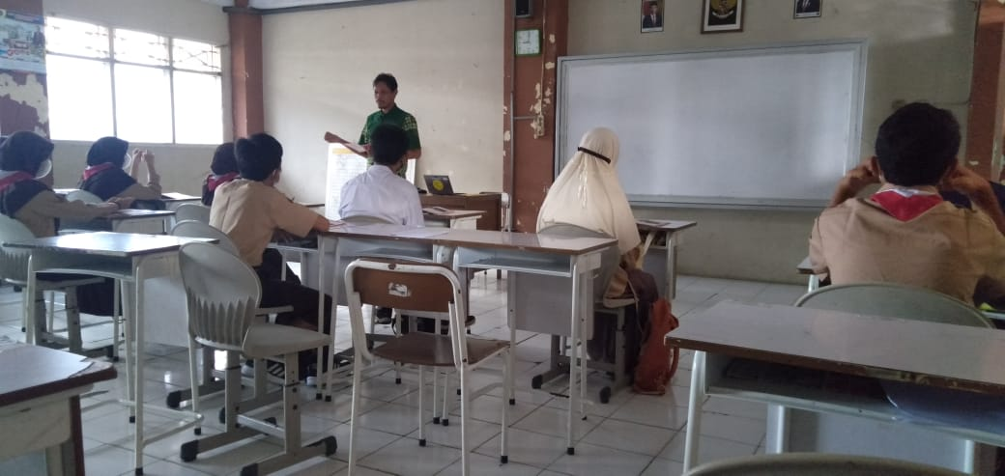

Penelitian pembelajaran sejarah kebudayaan Islam
sebelum diterapkan question card media spin
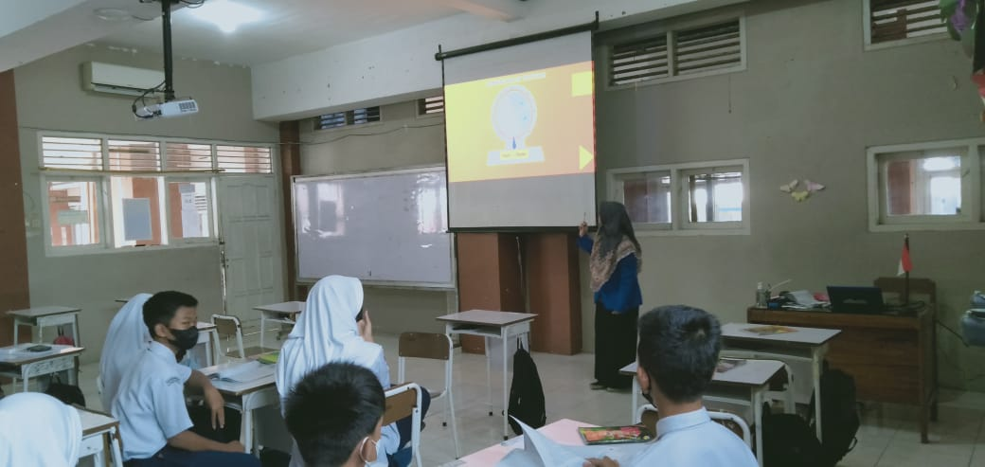

Praktik implementasi question card media spin pada pembelajaran
sejarah kebudayaan Islam
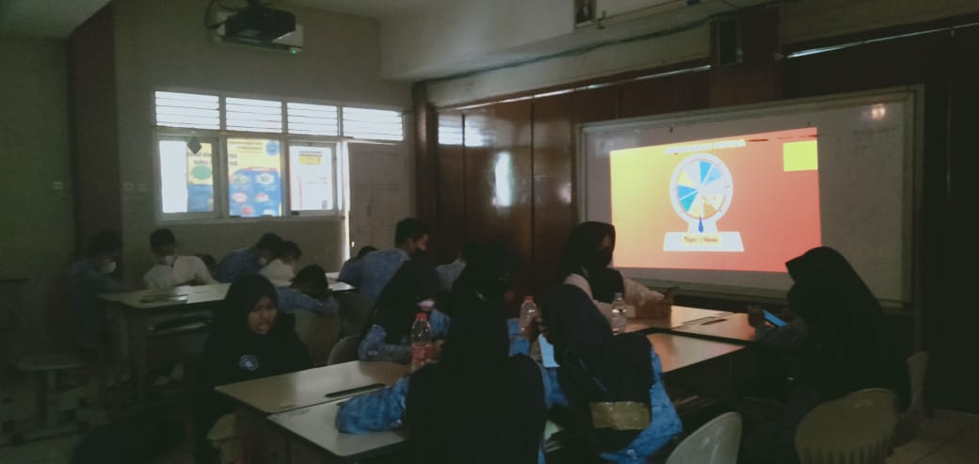

Praktik implementasi question card media spin pada pembelajaran
sejarah kebudayaan Islam

